使用Gson解析数据json数据时，定义的Java类的属性值应该和json数据中的键值要一样，否则会解析错误：

如：

json数据格式：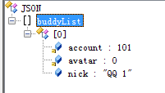

生成的Java对象

**public** **class** QQContactList {

**public** List<Contact> **buddyList** = **new** ArrayList<Contact>() ;

**private class** Contact {

**private** **int** contactPhoto ; //R.drawable.photo

**private** String contactNickName ; //

**private** String contactDesc ;

}

}